- 測試
- 測試
- 測試
- 測試
- 測試
測試
測試
測試
測試
測試
測試
測試
測試
測試

測試
測試
測試
測試
測試 | 測試 | 測試 | 測試
測試 | 測試 | 測試 | 測試
測試 | 測試 | 測試 | 測試
測試
- 測試

測試
測_{試}
^{測試}
測試
測試
測試

測試
測試
測試
測試
測試
測試
.

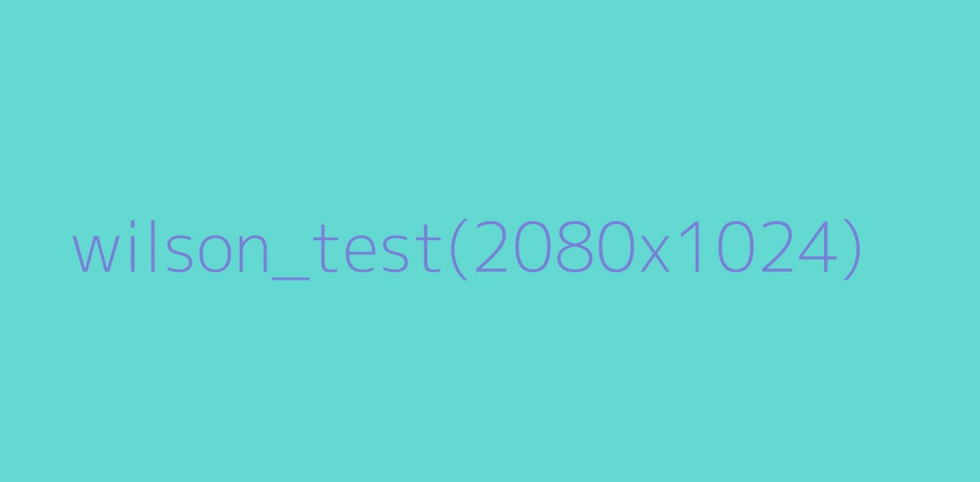

1111111

